МИНИСТЕРСТВО ЖКХ РК
ГОСУДАРСТВЕННОЕ УНИТАРНОЕ ПРЕДПРИЯТИЕ РЕСПУБЛИКИ КРЫМ
«ВОДА КРЫМА»
(ГУП РК «Вода Крыма»)
Киевская ул., д. 1 А, г. Симферополь, Республика Крым, Россия, 295053
Тел. (3652) 27-10-53, e-mail: office@voda.crimea.ru
8(800) 506-00-05, 8(800) 506-00-06, www.voda.crimea.ru
 | ИНН | 9102057281; | КПП | 910201001; | ОКПО | 00772458350001; | ОГРН | 1149102120947

07.08.2026 № 18863/08-06/01 | Индивидуальный предприниматель Сулима Максим Борисович  (сокращенное наименование –  ИП Сулима М.Б.)  454136 РФ, Челябинская область, г Челябинск, пр-кт Победы, д. 291А, кв. 82  yuriol74@mail.ru
___________________________
Претензия

02 июня 2026 года между ГУП РК «Вода Крыма» (далее - Заказчик) и ИП Сулима М.Б. (далее - Поставщик) был заключен договор на поставку смывающих и обезвреживающих средства № 2026.127655 (далее – Договор, Товар).
Согласно п. 3.2 Договора, поставка товара осуществляется партиями по заявкам Заказчика. Поставка каждой партии производится строго в соответствии с Заявкой Заказчика, посредством факсимильной связи либо по адресу электронной почты. В Заявке на поставку Товара Заказчик указывает наименование, характеристики, количество, адрес поставки, ассортимент конкретной партии. Поставка партии товара осуществляется в течение 10 (десяти) календарных дней с момента направления заявки Заказчиком, при этом, поставка крайней партии товара должна быть осуществлена до 20 декабря 2026г, при условии заблаговременного направления Заказчиком заявки Поставщику.
Согласно положениям действующего гражданского законодательства Российской Федерации, предпринимательская деятельность осуществляется лицом на свой риск и под свою ответственность. Поставщик, направив заявку на участие в аукционе, подтвердил согласие на поставку товара в соответствии с требованиями документации, Поставщик также ознакомлен с условиями Договора, ответственностью за неисполнение, ненадлежащее исполнение, просрочку исполнения своих обязательств перед Заказчиком.
Согласно п.п. 4.4.1 Договора, Поставщик обязан своевременно предоставлять достоверную информацию о ходе исполнения своих обязательств, в том числе о сложностях, возникающих при исполнении Договора, а также к установленному п. 3.2 Договора сроку представить Заказчику Товар в наименовании, количестве и с техническими характеристиками поставляемого (отгружаемого) Товара, указанными в Спецификации (Приложение № 1) и Техническом задании (Приложение № 3). Предоставить Заказчику документы, предусмотренные договором.

Вместе с тем, Поставщик нарушил условия Договора. Заявка на поставку Товара № 1 была направлена в адрес Поставщика по электронной почте 10 июля 2026 года. Согласно условиям, крайний срок поставки истёк 20 июля 2026 года. На текущий момент обязательства по поставке Товара не исполнены, Поставщик был уведомлен о праве Заказчика на взыскание неустойки за неисполнение обязательств.

Согласно п. 9.1 Договора, за неисполнение или ненадлежащее исполнение своих обязательств по Договору, Стороны несут ответственность согласно условиям Договора и нормам действующего законодательства Российской Федерации.
Согласно п. 9.12 Договора, за каждый факт неисполнения или ненадлежащего исполнения Поставщиком обязательств, предусмотренных Договором, за исключением просрочки исполнения обязательств (в том числе гарантийного обязательства), предусмотренных Договором, размер штрафа устанавливается в виде фиксированной суммы: 199 067, 00 руб.
На основании вышеизложенного, Поставщик обязан незамедлительно оплатить Заказчику штраф за неисполнение обязательств (акт прилагается) по Договору в размере 199 067, 00 руб. путём перечисления денежных средств по следующим реквизитам:
Государственное унитарное предприятие Республики Крым «Вода Крыма»
Юридический и фактический адрес: 295053, Республика Крым,
г. Симферополь, ул. Киевская, 1 А
Тел. (0652) 27-10-53, e-mail: office@voda.crimea.ru.
ИНН 9102057281 КПП 910201001 БИК 043510123
АО "ГЕНБАНК" г. Симферополь к/с 30101810835100000123
р/с №40602810600230000008
В назначении платежа указывается: «штраф за неисполнение обязательств по Договору № 2026.127655 от 02.06.2026 г.», в случае неуплаты неустойки, Заказчик вправе зачесть сумму неустойки в счет сумм платежей, подлежащий уплате контрагенту.

Кроме того, в случае продолжения игнорирования требований Заказчика, ГУП РК «Вода Крыма» будет вынуждено принять решение об одностороннем отказе от исполнения Договора, в порядке, предусмотренном пунктом 12.6 Договора.
ГУП РК «Вода Крыма» доводит до Вашего сведения, что предприятие ГУП РК «Вода Крыма» является стратегическим объектом Республики Крым, создано в целях обеспечения государственной политики в сфере питьевого и хозяйственного водоснабжения, обеспечения потребителей необходимым количеством питьевой воды гарантированного качества, сбалансированного развития централизованного питьевого водоснабжения, рационального использования водных ресурсов. Сбои в деятельности предприятия, а также его филиалов по вине контрагентов могут привлечь к существенным убыткам ГУП РК «Вода Крыма», а также нарушениям жизнедеятельности населения Республики Крым.
Также, после поставки Товара в полном объеме, ГУП РК «Вода Крыма», будет обязано взыскать с Поставщика пени за каждый день просрочки исполнения обязательств по Договору.
В случае неудовлетворения вышеуказанных требований, Заказчик будет вынужден обратиться в Арбитражный суд Республики Крым с дополнительным требованием о взыскании судебных издержек и иных расходов, связанных с нарушением законных прав и интересов Заказчика.

И.о. заместителя генерального директора | С.М. Громыко
1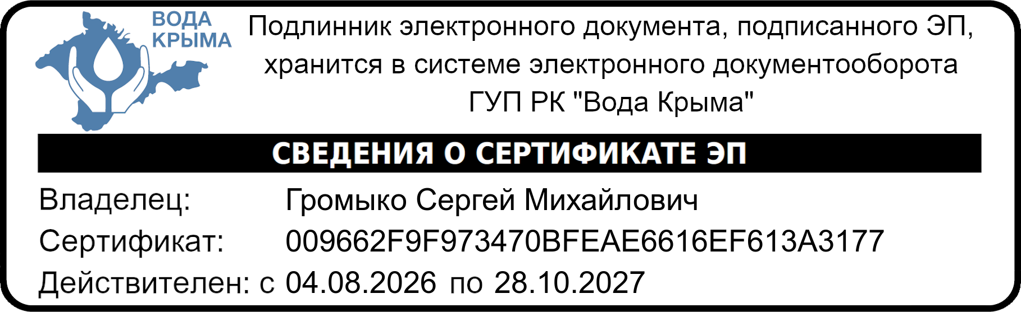

Исп. З.Ш. Карапетян +7(978) 097 18 99

